URWERK推出史上第一款人工智能精密机械表：EMC
新加坡，2013年8月28日
对URWERK而言，机芯乃一表之本，精准时计的性能全系于一个准确可靠又耐用的机芯，后者应该符合24小时五方位测试中误差在负4秒至正6秒的标准；然而，在制表工场严密监管的环境中微调一枚时计，与现实世界(例如腕表戴在腕上)的使用情况分别很大；现实中的方位变化、温差以至震荡，都可以大大影响腕表的等时性能。 URWERK研发EMC ( Electro Mechanical Control – 电子机械控制??)腕表的目标，是方便表主可以自行微调以达到最佳走时性能，而EMC是史上第一款可以由表主轻易监测及微调走时性能的精确智能机械表。
表主不但可以掌握EMC腕表提供的走时精确度数据，更可以参巧这些数据进行微调，配合自己的生活节奏；而EMC是史上首款可以由表主自行监测及微调的精确智能机械表，令腕表及表主之间真正达到和谐互动的境界。
然而EMC是一枚百分百机械表，当中的电子系统不会影响机芯功能，只会负责监测机芯准确度，就如汽车的速度计及转速计不会影响引擎及变速箱(波箱)的性能一样。
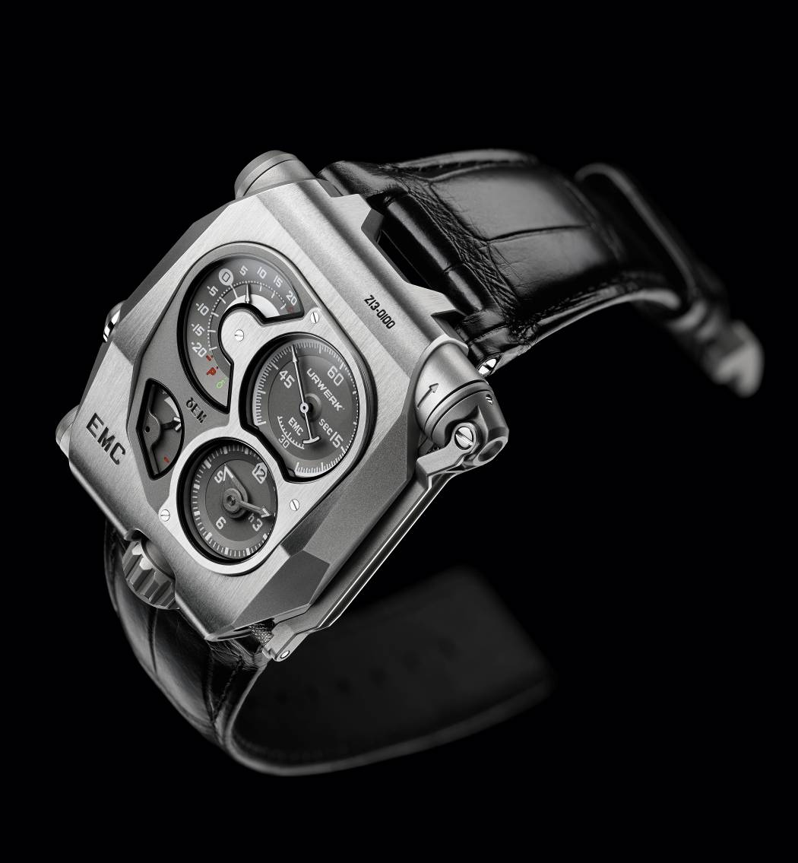
EMC有四个独立显示部份：左上角为每天负20秒至正20秒的即时显示精确度显示器，右上角为连平衡砝码的秒针，右下角为小时分钟盘，左下角为80小时动力储备显示；翻过表背可见URWERK自制机芯连集成电路板(即EMC的大脑)，近表冠位置是两个发条鼓其中一个，近曲柄把手那一边是摆轮的顶部以及电子监测器。
URWERK联合创办人Felix Baumgartner表示：「我们约六年前萌起研发EMC的意念，我身为制表师，这是很自然的一步。跟所有制表师一样，工作台头有架Witschi测表仪，用来检测腕表精确度，测表仪透过纪录摆轮的韵律从而分析走时精确度，以及24小内腕表的误差(正/负若干秒) ，测表仪不偏不倚，我对之奉若神明，它可以说是工作室内我唯一要听命的老板！」
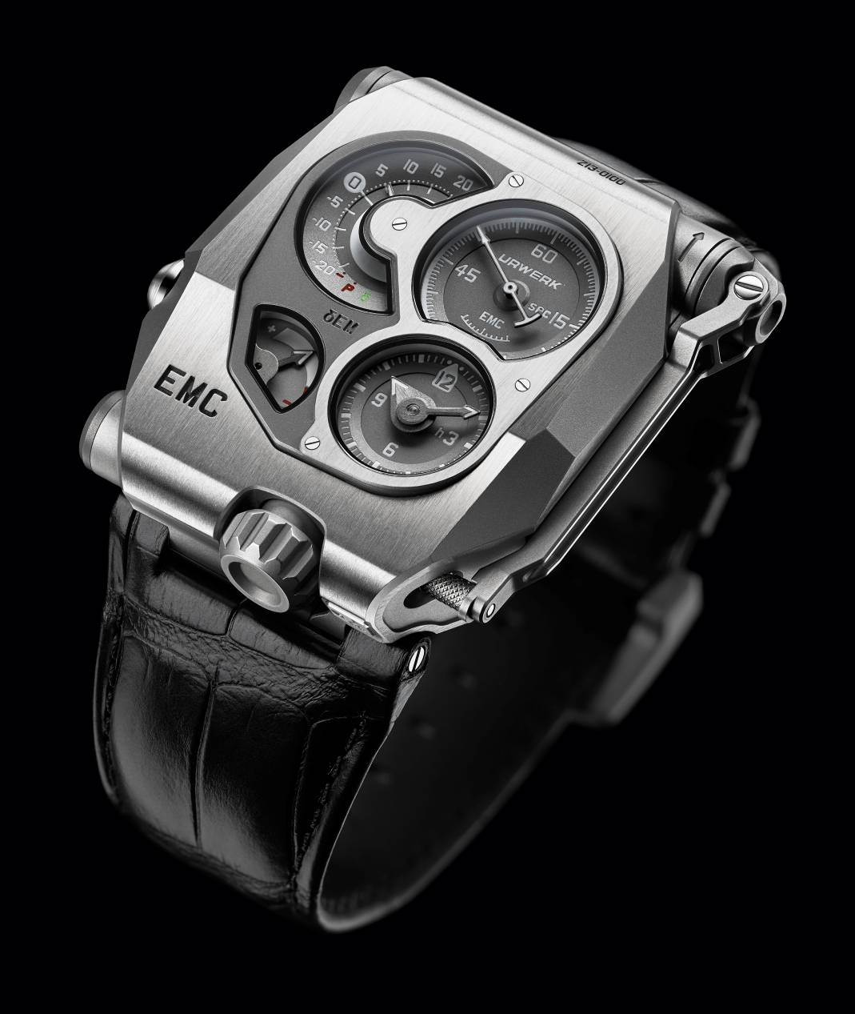
将Witschi测表仪般的功能加入一枚机械表中，无疑是URW​​ERK的一大挑战。 Felix Baumgartner补充道：「一直以来，只有专业制表师加上精密仪器工具之助，始能解读机芯精确度数据；但EMC在手，只要轻按键钮，就可以得到可靠准确的数据，表主就可以轻松地自行微调这一枚革命性腕表。」EMC身负三大目标：第一是显示外在因素(方位改变、温度、压力)对机芯走时性能的影响；第二时方便表主自行微调；第三是实现表主与腕表的互动。
EMC装配的精密机芯由URWERK苏黎世工作室研发制作，并由URWERK日内瓦工作室微调测定；机芯经最严格测试，包括在三十天内接受五方位测试，以确定其符合精密时计表现的标准。
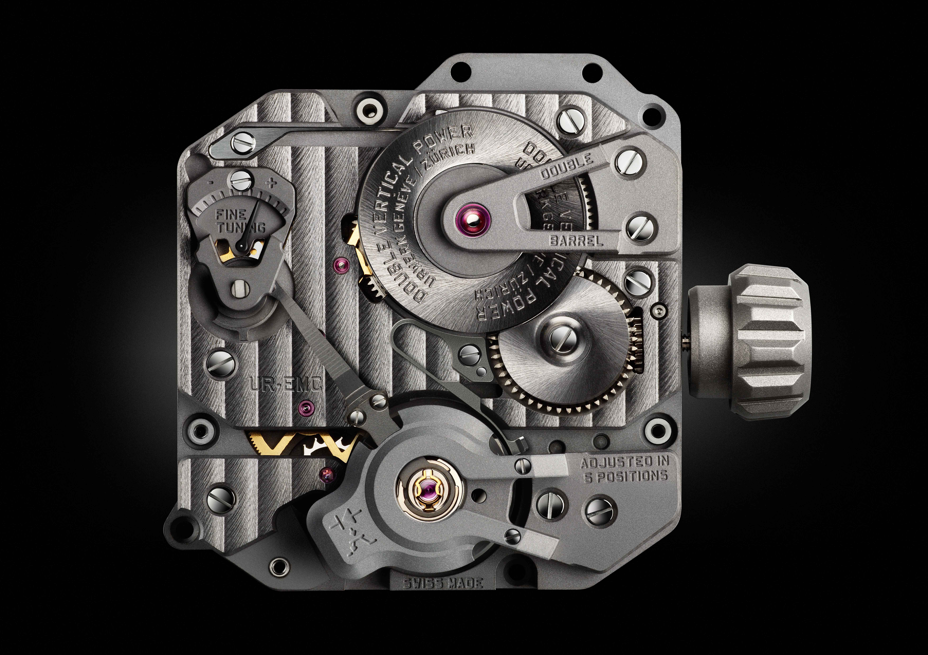
EMC机芯的技术及结构特色包括：
- 一个特制ARCAP合金摆轮；URWERK一直爱用ARCAP合金，因为这种物料有防磁及抗腐蚀的特性。这款原创摆轮叫人眼前一亮，其外型结构经过精密计算，以便光学感应器能发挥最大功能，而且摆轮拥有极理想的空气动力性能，摆幅耗损减至最低
- 两个大型发条鼓由单一芯轴重叠安装，提供80小时动力储​​备，维持稳定的时计性能。
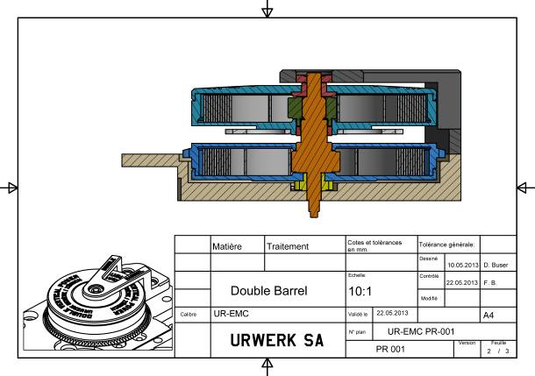
- 表背装置有微调螺丝，凭之可以调节实际运作部份的游丝长度，从而非常精微地调节摆轮的精确度。
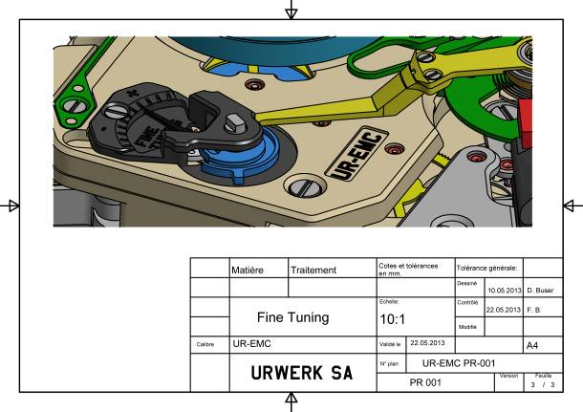

要监测及评估机芯表现，就需要一个「电子大脑」；醉心软件开发及电脑工程的软件专家Olivier Evalet在EMC项目中扮演举足轻重的角色，他表示：「今次计划的关键是利用精确的光学技术量度机械机芯准确度，我们做到比10微秒(microsecond)范围更佳的水平，而且研发了一个可以长期可靠运作的系统。「电子大脑」的动力并非来自电池，而是来自一个超级电容器，后者经过10万次至20万次充电/放电周期后，依然能维持很高的性能；而且超高频电子摆轮亦非常耐用，一年的误差仅一百万分之三个单位
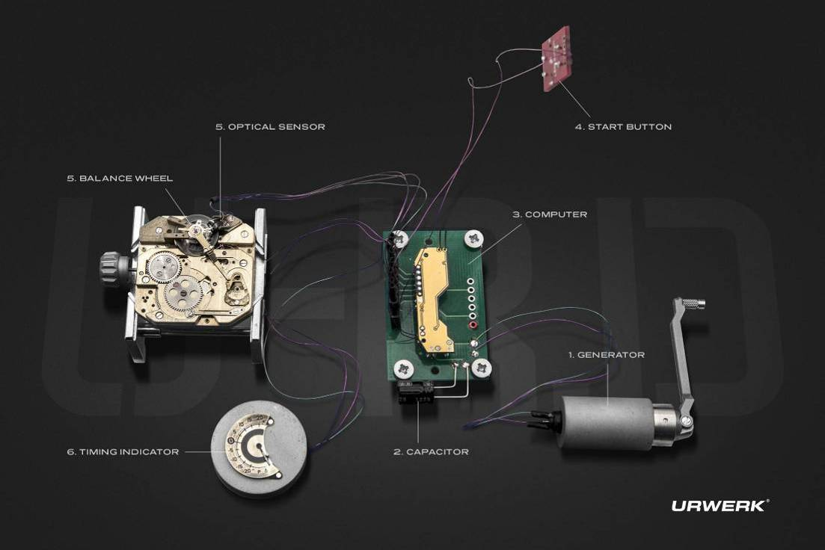
而机芯的电子监测系统由以下部份组成：
● 28,800次摆频(4 赫兹)摆轮上装置一个光学感应器，可以在3秒之内捕捉摆轮的精确度数据；感应器的传送器及接收器位于摆轮两侧，只要一按表壳左侧键钮即可启动。
● 一个电子摆轮，有极高速的16,000,000赫兹摆频，与4 赫兹摆轮对比之下，就可以得出无比精准的量度数据

● 人工智能系统 (电脑)
可以计算机芯摆轮与电子摆轮之间的差别：两者之间每微秒(microsecond)的差别，转化为每天正/负1秒的单位显示– 即是每次半个摆动的0.0000014秒的差别，转化成每天1秒误差。
● 手动发电器(generator)
EMC的监测系统(光学感应器及电脑)的电力由瑞士Maxon公司的微型发电器提供，美国太空总署(NASA)火星探测车(Mars Rover)的马达发电器亦是由Maxon公司研发。

Felix Baumgartner揭开EMC技术的第一页，下一步就是URWERK 联合创办人兼设计师Martin Frei大展身手的时候，其挑战是将EMC所有技术元素融入美观又佩戴舒适的腕表之中。 Martin Frei表示​​：「我们平常创作时，第一步通常是以草图表达我与Felix的意念，但还未去到微型机械研发的阶段。但EMC就大大不同，因为技术元素已经确立，设计便显得更复杂。我们将EMC零件浓缩至最小，让我有多点空间发挥。我今次採取務實的態度，將曲柄及錶環合一，以及將電容器變成錶殼的一部份。設計靈感則源自我喜愛的物件：例如曲柄把手來自舊式單鏡反光相機，擺輪設計則取材自舊式1/4吋 盤式錄音帶。」；
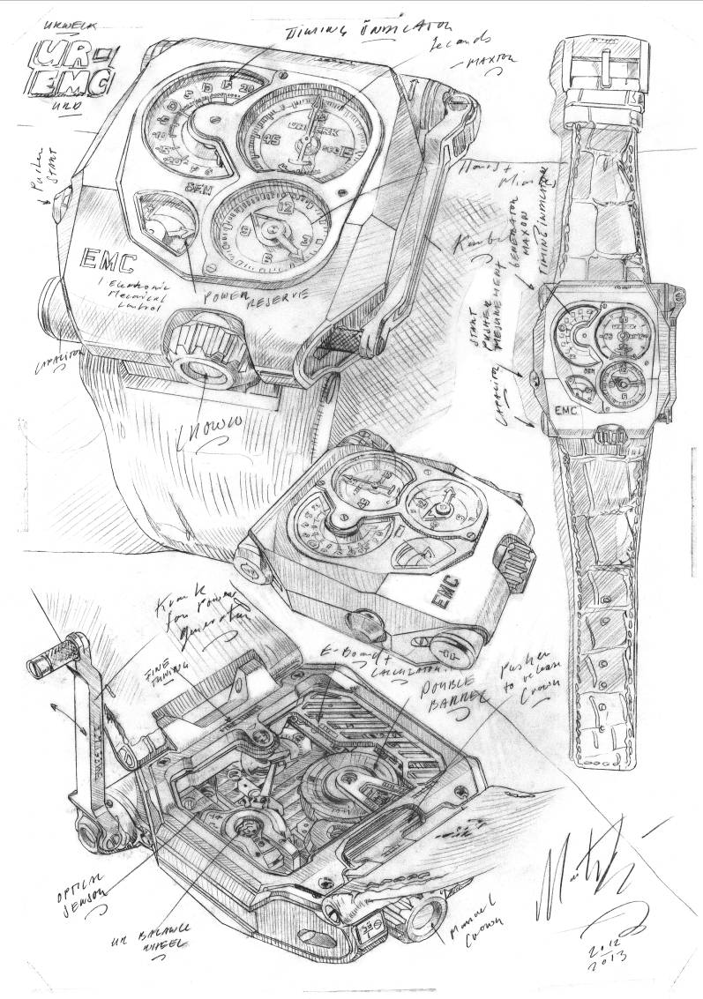

EMC技术令表主可以掌握腕表精确度及自行微调，以配合自己的生活模式节奏，无疑是开启了互动智能机械时计技术的新纪元，！
技术规格
表壳
物料：钛金属及不锈钢
尺寸：阔43毫米，长51毫米，厚15.8毫米
表镜：水晶玻璃表镜
防水深度：30米
修饰：缎面，喷砂打磨

机芯
机芯类型：URWERK自行研制UR XXX手动上链机芯
擒纵：瑞士杠杆擒纵
摆轮：ARCAP P40合金摆轮，连接光学感应器
摆频每小时28,800次（4赫兹）
游丝：扁平游丝，
动力来源：垂直重叠双发条鼓
动力储备：80小时
修饰：日内瓦条纹打磨，螺旋纹打磨，螺丝头经倒角及喷砂处理

人工智能系统
发电器：Maxon公司发电器连手动充电电容器
EMC系统：光学感应器由合成电路版控制，
16,000,000赫兹摆轮提供参考数据
显示：
时，分，秒，精确度显示，动力储备显示，机芯微动螺丝

